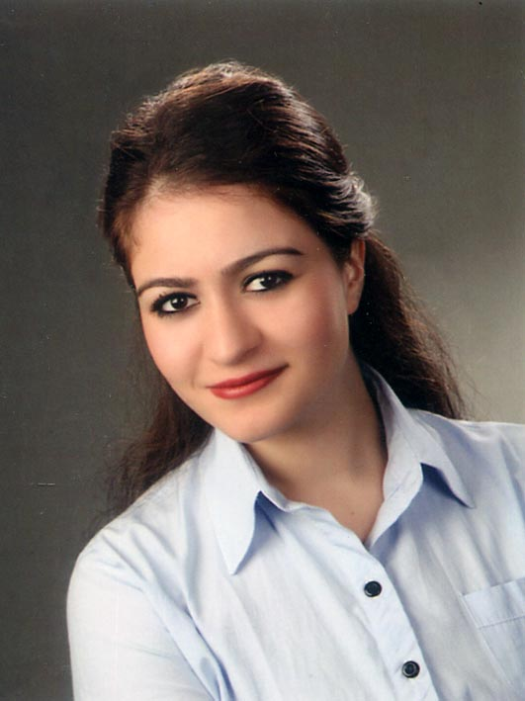

KİŞİSEL BİLGİLER
Ad Soyad : Duygu Nurgül YILDIZ DELEN

EĞİTİM BİLGİLERİ
Üniversite | Anadolu Üniversitesi - Eskişehir - Açıköğretim Fakültesi - Marka İletişimi - 09/2014 - Dondurulmuş
Üniversite | Anadolu Üniversitesi - Eskişehir - Eczacılık Fakültesi - 09/2010 - 06/2015
Lise | Çemberlitaş Anadolu Lisesi - Istanbul - 09/2005 - 06/2009

İŞ DENEYİMİ
Eczacı
İstanbul Haseki Eğitim ve Araştırma Hastanesi 03.2019 – Hala
- İlaç stok takibi
- İlaç tedariği, siparişi, kontrolü
- Hasta ilaçlarının hazırlanması

Eczacı 10.2016 – 03.2019
Tokat Devlet Hastanesi
- Medikal malzeme tedariği, siparişi, kontrolü

Stajyer Eczacı 10.2014 - 05.2015
Aslı Bora Eczanesi
- Zorunlu Eczane Stajı

Ruhsatlandırma Stajyeri 07.2014 – 09.2014
Recordati İlaç Sanayi ve Ticaret A.Ş.
- KÜB/KT karşılaştırma
- Bilgisayara veri girişi
- Farmakovjilans dosya kaydı tutumu
- Sanal ortamda TİTCK' ya bilgi girişi

Stajyer Eczacı 01.2014 – 02.2014
Batu Eczanesi
- Zorunlu Eczane Stajı

Stajyer Eczacı 01.2013 – 02.2013
Haseki Eğitim ve Araştırma Hastanesi
- Zorunlu Staj

Stajyer Eczacı 06.2011 – 07.2011
Halk Eczanesi
- Zorunlu Eczane Stajı

EĞİTİM ve SERTİFİKALAR
International Language Academy of Canada – Pre-advance, Pathway1 Sertifikaları

Pratik Girişimcilik Eğitimi - KOSGEB

Anadolu Üniversitesi Psikolojik Danışmanlık ve Rehberlik Merkezi-Akademik Erteleme ile Başa Çıkma ve Zaman Yönetimi, Uzman Murat YIKILMAZ (13.05.2014)

Türk Eczacılar Birliği Gençlik Komisyoni 1.Ulusal Kongresi (24-27 Nisan 2014)

Anadolu Üniversitesi Psikolojik Danışmanlık ve Rehberlik Merkezi-Kişiler Arası Çatışma ve Çatışma Çözme Teknikleri, Uzman Nilüfer ÇETİN (08.04.2014)

T.C. Kalkınma Bakanlığı, Birleşmiş Milletler Kalkınma Programı, Habitat Kalkınma ve Yönetişim Derneği, Visa Europa ortaklığında- ‘Paramı Yönetebiliyorum’ Eğitimi (22.05.2013)

Association des Etats Généraux des Etudiants de l’Europe(AEGEE)- Proje Yazılımı ve Yönetimi Eğitimi (05-06 Mart 2011)

Anadolu Üniversitesi Kariyer Kulubü- Güzel Konuşma ve Diksiyon Katılım Belgesi

BİLGİSAYAR
Word, Excel, Powerpoint : Orta
YABANCI DİL

English | Reading: Intermediate, Writing: Intermediate, Speaking: Intermediate

SOSYAL AKTİVİTELER
Voleybol - Fakülte, Lise, Ortaokul takımları
Folklör
Kitap Okumak - Daha çok felsefe, sosyoloji ve kişisel gelişim
Film İzlemek

ÜYE OLUNAN TOPLULUKLAR
TÜKDES - Üye No: 3046
TEMA - Gönüllü No: U202064

